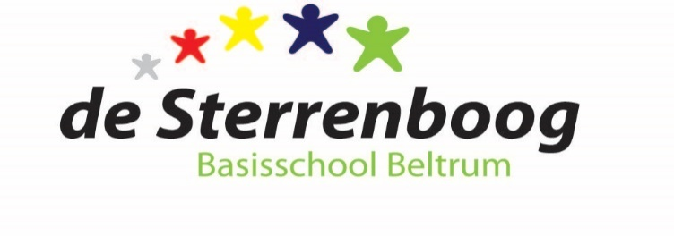

MEDEZEGGENSCHAPSRAAD
basisschool de Sterrenboog

E-mail: mr@desterrenboog.nl

Notulen vergadering 6 juni 2024

Aanwezig: Daan Ratering (voorzitter), Nicole van Melis (penningmeester), Sebastiaan Linthorst (vice-voorzitter), Corinna Jensen (adviserend lid), Janine Krabbenborg (secretaris) en Judith Vrielink (waarnemend contactpersoon schoolleiding)

Afwezig met kennisgeving: Mirjam Haverkate (directie)

- Opening

Voorzitter heet iedereen welkom.

- Mededelingen Directie
- Er is contact geweest met de penningmeester van de ouderraad m.b.t. tot de verlaging van de ouderbijdrage voor de tweede termijn van schooljaar 2023 - 2024. Deze is eenmalig verlaagd vanwege een meevaller. Er wordt alsnog rekening gehouden met het kamp van groep 8, want de komende 2 schooljaren heeft groep 8 minder leerlingen.
- Update over de gezondheid/herstel van Mirjam.

- Formatie

- Formatie is al eerder medegedeeld en onlangs gecommuniceerd naar ouders. De formatie is door de PMR goedgekeurd.

- Bibliotheek

- De schoolbibliotheek is klaar. De school is bezig met een nieuwe naam voor de bibliotheek en betrekken daar de kinderen bij.

- Schoolgids

- De schoolgids hebben we doorgenomen. De opmerkingen worden meegenomen en verwerkt. In de volgende vergadering komt dit item terug voor instemming door de MR.

- Schoolplan

- Het schoolplan hebben we doorgenomen. De opmerkingen worden meegenomen en verwerkt. In de volgende vergadering komt dit item terug voor instemming van door de MR.

- Evaluatie jaarplan 2023-2024

- De evaluatie is toegelicht.

- Jaarplan 2024-2025

- Het nieuwe jaarplan is toegelicht. Opmerkingen worden meegenomen en verwerkt.

- Rondvraag directie

- De ouders worden geïnformeerd over de uitslag van de OMR-verkiezingen en de nieuwe samenstelling van de MR via de nieuwsbrief.

- Notulen MR-vergadering d.d. 28-03-2024

- De notulen zijn besproken, bijgewerkt en goedgekeurd.

- Ingekomen / uitgegane post
- Swv Ijsselberkel
In verband met vertrekkende leden zijn ze op zoek naar kandidaten vanuit de ouders voor de OndersteuningsPlanRaad. Er is een wervingsbrief toegestuurd. Deze wordt gedeeld met ouders via de nieuwsbrief.
- De uitnodiging jaarvergadering GMR 21 mei jl. is enkele weken geleden gestuurd. Namens de MR is Nicole bij deze jaarvergadering geweest.
- De presentatie van het innovatieteam burgerschap is door de GMR gedeeld. Deze presentatie werd gehouden bij de jaarvergadering die onlangs heeft plaatsgevonden. Nicole licht dit toe.
- De conceptnotulen van de GMR zijn gedeeld.
- De conceptagenda voor de komende GMR vergaderingen is toegezonden.

- Terugkoppeling personeelsvergaderingen

- PMR ligt agenda toe en beantwoordt vragen.

- Actielijst

- We hebben de actielijst doorgenomen en waar nodig aangepast.

- Rondvraag

- Géén vragen.

- Sluiting

Voorzitter sluit de vergadering om 21.27 uur.
Datum volgende vergadering: 20 juni 2024

